平成26年度（2014年度）幼保小連絡協議会の事業報告

第1回協議会 4月16日（火）午後3時～ 岡町図書館 集会室1・2

１、案件 ・役員紹介

・平成25年度（2013年度）事業報告
・平成26年度（2014年度）事業計画
・研究主題設定 等

２、協議内容
（１）本年度の研究主題について
メインテーマ
「子どもの育ちをつなぐ幼保小教職員連携のあり方とは」

（２）年間計画について
・協議会の開催 年2回（4月・2月）
・夏期研修会の開催 年1回（8月）
・連絡会の開催 年2回（6月・1月）

第１回連絡会

- 開催日時
6月3日（火）・6日（金）・12日(木)・13日(金)・16日（月)
午後3時～午後4時15分
各17小学校区別に実施
２、内容
・各施設の紹介
・交流
（テーマを決めグループディスカッション・第2回連絡会に向けて役割分担、
今後の連携について・年間計画の交換 等）

夏期研修会

１、開催日時
8月28日（木）午後2時15分～午後4時15分 アクア文化ホール
２、内容
・講演「子どもの育ちと学びをつなぐ
～よりよい幼保小連携・接続のあり方～」
講師：奈良学園大学 人間教育学部 善野 八千子 教授
３、参加人数
・小学校86人、幼稚園83人、保育所（園）107人、その他7人
計283人
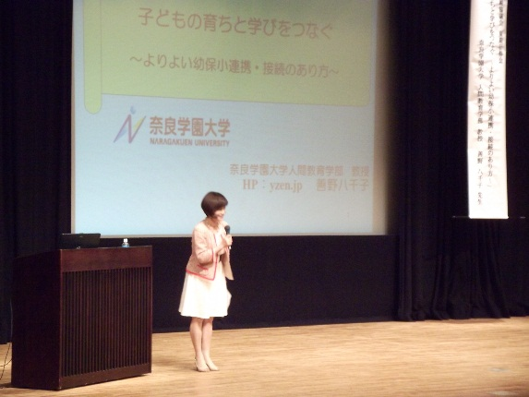
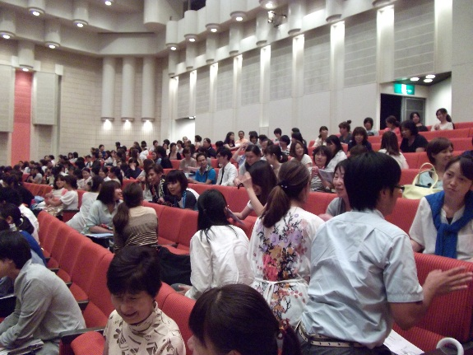

第２回連絡会

１、開催日時
1月13日（火）・15日（木）・19日（月）・22日（木）
午後3時～午後4時15分
各17小学校区別に実施
２、内容
・テーマを絞った話し合い・実践報告・講演会 等

第２回協議会 2月13日（金）午後3時～ 岡町図書館 集会室1・2

１、案件 ・平成26年度（2014年度）事業報告 他

２、協議内容 ・連絡会のあり方について
・次年度のテーマについて
・夏期研修について 等

